logo.tif SARL ALLIZEO WEB  
 30, Avenue Général Leclerc – Bât. L’Ellipse - 38200 Vienne   
 *Siège social :* 57, Rue des Chênes - 42210 Craintilleux

Formation Facebook Partie 2

Bonnes pratiques de publications

Application de la stratégie éditoriale : curation

Août 2016

Table des matières

Définir une stratégie webmarketing : 3

Le webmarketing : 3

Définir sa stratégie digitale : 4

Définir sa ligne éditoriale : 6

Comment publier sur sa page Facebook 9

Le statut : 10

Photo/vidéo : 12

Créer une offre : 19

Articles : 20

Bonnes et mauvaises pratiques 21

Conseils de publication 25

A retenir 27

# Définir une stratégie webmarketing :

## Le webmarketing : http://www.bolero.fr/wp-content/uploads/2015/04/Parcours-decisionnel-2-e1429199353978.jpg

Le webmarketing est l'ensemble des techniques marketings et publicitaires utilisées dans un environnement digital. Il permet de répondre aux problématiques business d’une entreprise, d’une marque, ou d’un produit sur le web.

#### Enjeux de la stratégie :

Outre le fait de développer son entreprise, son produit, sa marque, une bonne stratégie webmarketing permet de manière schématisée de :

#### levier-webmarketing.jpgLes différents leviers de la stratégie :

Le premier levier webmarketing essentiel pour réussir est la stratégie !

Les outils pouvant être exploités sont nombreux : Newsletters, Emailings, Facebook, Linkedin, Viadéo, Affiliation, Comparateurs de prix, Places de marchés, Blogging, Jeux concours, Création de contenus web, SMS, Landing page, Google Adwords…

Tous ces outils ou supports doivent converger vers la même direction, celle qui vous permettra d’atteindre vos objectifs.

## Définir sa stratégie digitale :

Une stratégie webmarketing se doit d’être stratégique, si vous voulez qu’elle soit efficace. Pour élaborer votre plan d’action, vous devez vous posez les bonnes questions :

#### Quel est l’objectif de votre présence en ligne ?

* Création d’identité digitale
* Augmentation du trafic sur site ou Facebook
* Acquisition de nouveaux prospects
* Gagner des parts de marché (sur le secteur actuel ou sur un nouveau secteur)
* Fidélisation de la clientèle
* Amélioration de la notoriété Online
* Offrir un nouveau service ou produit

#### Quels sont les moyens à ma disposition ?

* Humain (rédacteur, graphiste,…)
* Temps
* Source d’information interne (visuel, textuel, vidéo,…)
* Source d’information externe (visuel, textuel, vidéo,…)

#### Pour définir avec précision la meilleure stratégie à adopter, posez-vous les questions suivantes :

* Quel contenu sera publié (offre produits et/ou services, informations, etc.) ?
* Quelle est ma ou mes cible(s) ? Mes clients sont-ils sur le web ? Quel est leur profil ?
* Suis-je déjà connu en ligne ? hors-ligne ? Quelle est ma notoriété actuelle ?
* Quelle est ma zone géographique (régionale, nationale, internationale, spécifique) ?
* Quel est mon support de communication principal ? Ai-je d’autres axes de communication digitale (site, réseaux sociaux, blogosphère, etc.) ?
* Quels sont les outils nécessaires pour maîtriser mon activité Internet et son développement ?
* Quel budget et planning pour le déploiement de la stratégie Web ?
* Quelle est ma ligne éditoriale ? Est-elle claire ? originale ? Quel sera le ton utilisé ? ...

#### Et vos concurrents dans tout ça !

Avant de finaliser votre stratégie, pensez à étudier la communication web de vos concurrents :

* Ont-ils une stratégie de contenu ? Quelles est la fréquence de publication ? Quel(s) format(s) utilisent-ils (textes, photos, vidéos…) ? Quelles sont les thématiques exploitées ?
* Sont-ils présents sur les réseaux sociaux ? Lesquels ? Quelle est la taille de leurs communautés ? Comment animent-ils leurs pages ? Font-ils de la publicité payante ?
* Proposent-ils l’inscription à une newsletter ou un emailing ? Précisent-ils sa fréquence d’envoi ? Son contenu ?
* Font-ils de la publicité sur les moteurs de recherche ?
* Les concurrents sont-ils bien référencés ?
* Ces concurrents, sont-ils dans la même typologie que vous : taille, chiffre d’affaires, ancienneté, zone géographique… ? Sont-ils des concurrents directs ou indirects ?
* Comment me différencier de la concurrence et me mettre en avant ?

Une fois que vous aurez étudié vos concurrents, vous pourrez confronter vos résultats avec vos projections et ajuster votre stratégie.

#### Programme pour élaborer votre stratégie Web :

* Hiérarchisation des actions et campagnes à mener en fonction des résultats attendus et de leur probabilité de réalisation : certaines actions peuvent avoir un impact important avec un investissement en temps et/ou en argent très raisonnable ; elles devront donc être réalisées en priorité.
* Elaboration de scénario pour les actions et campagnes réalisées en cas de succès mais aussi d’échec
* Fixation des objectifs opérationnels et d’un éventuel plan de crise (pour s’adapter à chaque situation)
* Planification et budgétisation de la stratégie Internet sur la période définie (globale et détaillée)
* Définition des indicateurs de suivi des résultats et objectifs (KPI)

|  |
| --- |
| Définissez vos objectifs pour savoir où vous allez Inspirez-vous des stratégies gagnantes de votre secteur d’activité mais ne les copiez pas ! A chaque action ou campagne lancée, vous devez analyser les statistiques. |

## Définir sa ligne éditoriale :

##### Définition :

Aussi bien dans le domaine de la presse que dans celui des médias sociaux,**la ligne éditoriale est une orientation, un fil conducteur à suivre**. Elle définit la manière dont vous voulez parler de votre entreprise et contribue en partie à l’image que vous renvoyez. Elle fixe également des règles avec un vocabulaire et un ton approprié. En définissant votre ligne éditoriale, vous pouvez en profiter pour créer une charte de déontologie concernant les commentaires laissés sur votre page.  
Ecrite ou non, **la ligne éditoriale détermine le cap à atteindre et la manière d’y parvenir, autrement dit, l’orientation des contenus.**

**Avant de vous lancer, définissez une ligne éditoriale (pour toute votre communication web)** claire et originale, un ton, un angle et un sujet en adéquation avec votre public cible. La ligne éditoriale diffuse votre personnalité.

**Elle comprend :**

* L’angle d’attaque et le ciblage de votre communication
* Le périmètre thématique et le degré de technicité
* Vos objectifs en référencement et le vocabulaire à exploiter
* La tonalité éditoriale et la personnalité de la marque
* La fréquence de communication
* Les types de contenu à produire
* Les gabarits éditoriaux et la mise en scène

**Une présence sur les réseaux sociaux doit s’inscrire dans la stratégie webmarketing** globale de l’entreprise et donc répondre à des objectifs : *Gain de notoriété, créer une communauté, améliorer la relation client, valoriser l’image de marque, repérer des ambassadeurs, communiquer sur vos services etc.*

Ne pensez pas Facebook comme un outil de mailing (de type « envoi de communiqué puis silence »). Il s’agit d’un outil de conversation, la marque diffuse des contenus mais intéragit, fait remonter des avis consommateurs, s’imprègne des idées, suggestions de ses utilisateurs.

Ne parlez pas que de votre entreprise ou de vos produits et services mais intéressez-vous à votre public pour découvrir les thèmes qui les intéresse.

Ne traiter pas que des contenus "chauds" (news, évènements, communiqués de presse,...) mais exploitez les contenus dit froids : dossiers de fond, services en ligne, fiches pratiques,... Nous conseillons, dans ce cas, de rééquilibrer la ligne éditoriale.

Définissez :

* quels formats de contenus seront mis à l'honneur : vidéos ? Albums ? Réflexions courtes ? Textes ? …
* quel sera la fréquence de vos publications

Vous pouvez créer des « rendez-vous (hebdomadaire ou mensuel) » avec votre communauté pour leur présenter un dossier de fond, une fiche pratique, … C’est peut-être l’occasion de créer un moment privilégié.

|  |
| --- |
| Votre ligne éditoriale, comme votre charte graphique, contribue à votre image. Pensez à définir une charte de déontologie pour modérer les commentaires |

Vous pouvez compléter ce tableau pour définir la ligne éditoriale à utiliser sur Facebook

|  |  |
| --- | --- |
| Vos objectifs |  |
| Votre ou vos cibles |  |
| Leurs centres d’intérêts |  |
| Le ton le plus approprié |  |
| Les formats |  |
| Les thématiques Les sujets à traiter Les infos de l’entreprise |  |

# Comment publier sur sa page Facebook

**Pour publier sur Facebook, vous pouvez poster :**

Des statuts, des photos (albums, diaporama,…) et vidéos, des offre (création d’une offre promotionnelle, limitée dans le temps), des événements que vous organisez, des moments-clés, des articles.

*Les statuts, événements et articles peuvent être planifiés. Seuls les statuts peuvent être antidatés.*

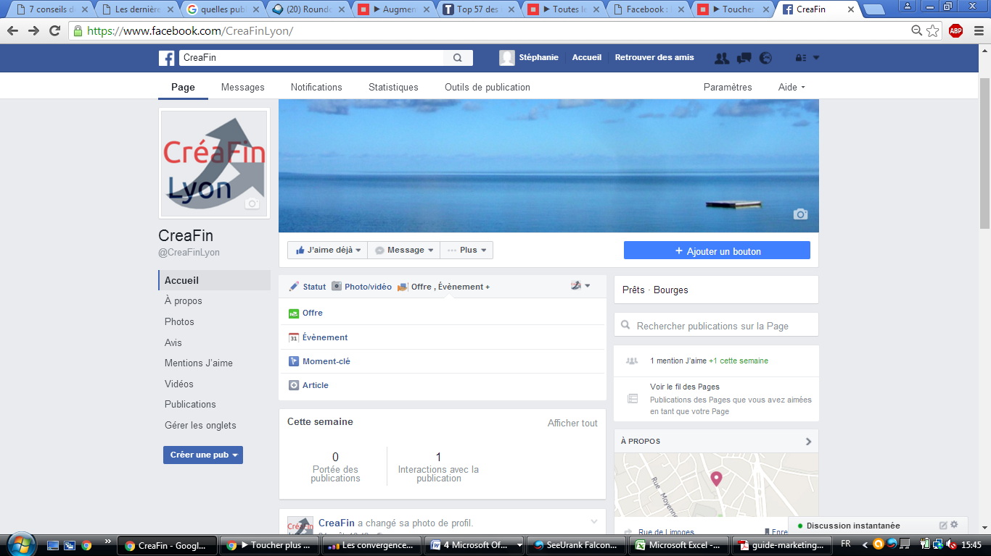

Pour voir l’intégralité des options de publication, il suffit de cliquer sur le bouton « Offre, Evénement + »

## Le statut :

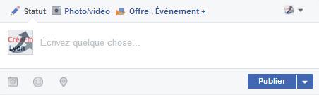 Il est le contenu le plus classique. En texte seul, accompagné d’un lien, d’une ou plusieurs photos ou d’une vidéo c’est ici que vous ferez passer vos principaux messages. C’est la base de votre stratégie de contenu. Vous pourrez alors créer des publications générales.

Soyez bref, concis, privilégiez les phrases courtes et les titres accrocheurs. L’information doit être percutante et attirer le regard de votre fan pour l’inciter à interagir.

Pour ce type de publication, vous pouvez communiquez sur votre dernière actualité, partager un article qui vous a plu…

|  |  |
| --- | --- |
| statut-creation.jpg | statut-liens.jpg |
| Création d’un statut avec texte | Création d’un statut avec texte et partage d’un lien |
| statut-brouillon.jpg | statut-programmation.jpg |
| Enregistrement du statut en brouillon | Programmation d’un statut |

## publication-photos.jpgPhoto/vidéo :

Cette partie est divisée en cinq champs.

* Importer des photos/vidéos :
* Album photo
* Créer un carrousel photo
* Créer un diaporama
* Canvas

|  |  |
| --- | --- |
| Importer des **photos/vidéos** est très utile quand vous souhaitez faire passer un message ! Par exemple, illustrer un article à base d’une photo ou partager une infographie qui sera pertinente pour les fans de votre page  photo-creation.jpg | photo-publication.jpg |

|  |  |
| --- | --- |
| L’outil **Album photo** vous sera indispensable si vous souhaitez partager les photos d’un événement. Elles pourront même être taggué par vos fans. Cliquez sur **Identifier**(une fois que vous aurez cliqué sur votre photo). | |
| publication-creation-album.jpg | publication-photos-albums.jpg |
|  |  |
| Le format « **carrousel photo »** a un usage plus commercial. Il peut servir à mettre en avant une gamme de produits. Grâce au carrousel, vous raconterez une histoire à votre communauté, avec en prime un lien pour amener vos fans sur la page d’adhésion à votre produit. Un outil efficace pour faire du business avec Facebook.  publication-carrousel.jpg  Une fois que les visuels du carrousel seront affichés, vous pourrez modifier les légendes de chaque photo.  En cliquant sur le symbole « lien » qui apparait au survol de chaque image, vous pourrez modifier le lien de destination. | publication-carrousel-publié.jpg |
|  |  |
| Le format **diaporama** vous permet d’ajouter trois à sept photos/vidéos pour en créer une vidéo.  Vous pouvez choisir :   * + le style de votre diaporama : original, carré ou rectangulaire.   + La transition : effet de fondu ou rien   + d’ajouter de la musique   Un intervalle de une à cinq secondes entre chaque image vous est proposé. | diaporama-creation.jpg |
| diaporama-parametrage.jpg | diaporama-simulation.jpg |

**Canvas** est une expérience mobile immersive sur Facebook qui permet aux entreprises de raconter leurs histoires et de présenter leurs produits. Il s’agit d’un squelette d’application utilisé pour faire de la publicité sur les smartphones.  
Cette partie vous sera détaillée à la fin de la formation, car elle est liée aux publicités

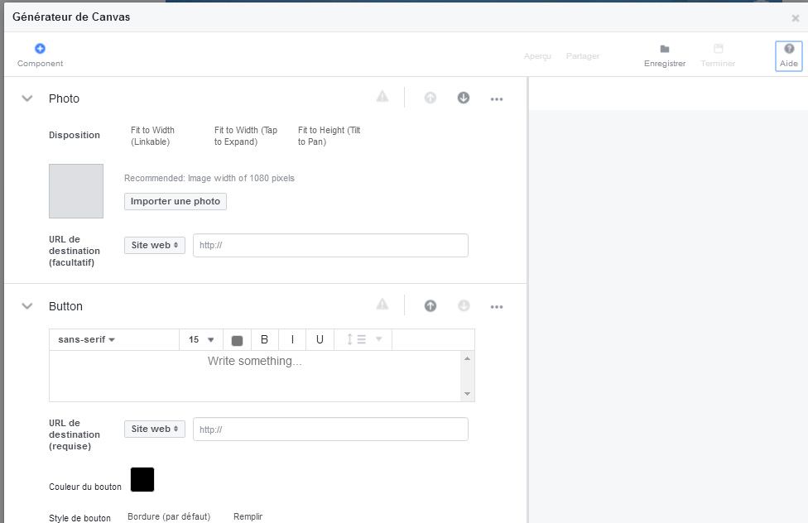

## Créer une offre :

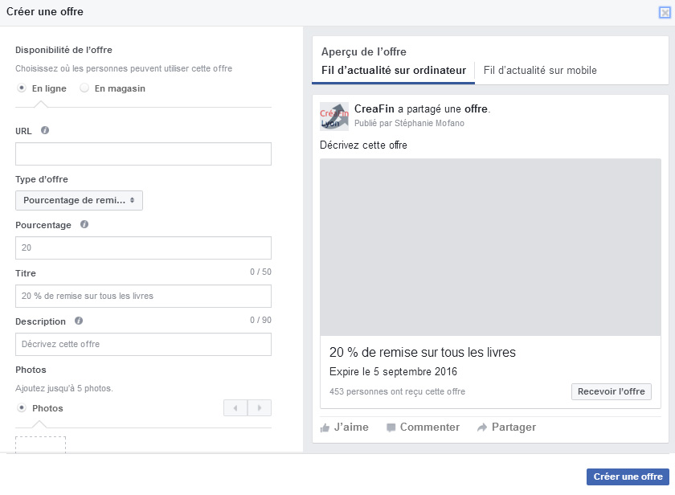

L’image de votre offre doit faire au moins 610 pixels de large et 318 pixels de haut.

## Articles :

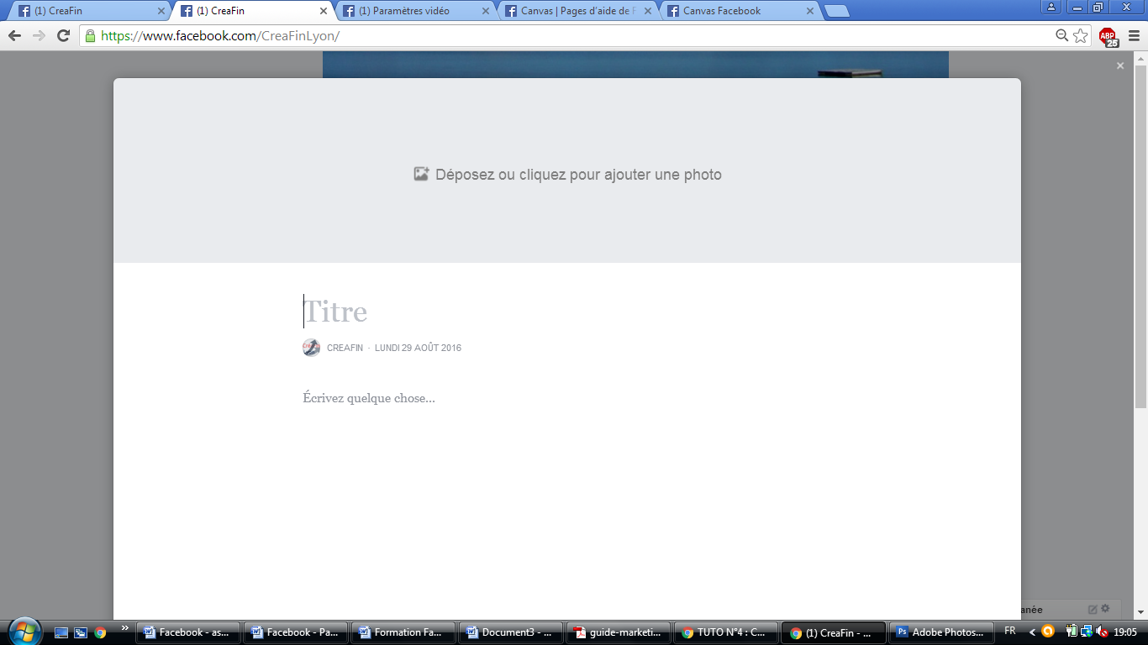

Il s’agit de contenu visible directement sur votre page Facebook.   
Chaque article se compose d’un visuel au format panoramique et d’une zone de texte.

Certains posts génèrent plus d’engagement, ont une meilleure portée et sont par conséquent vus par un plus grand nombre de fans sur votre page Facebook. Connaître ces règles vous permettra d’améliorer vos résultats sur Facebook.

# Bonnes et mauvaises pratiques

**Siba est un constructeur de maisons :** [**https://www.facebook.com/MAISONSIBA/**](https://www.facebook.com/MAISONSIBA/)366 personnes aiment la page

|  |  |
| --- | --- |
|  |  |

Sur leur page Facebook, Siba a mis en avant un visuel attractif qui présente son activité. Il informe sa communauté sur ses derniers produits et renvoi l’internaute vers son site web. Dans sa communication, il traite des sujets qui peuvent intéresser sa cible : la décoration intérieure de la maison et l’aménagement des extérieurs. Il met en avant les témoignages de ses clients, partage des publications en lien avec sa géolocalisation…

**Le partenaire – Prêts, assurances & services à l’habitat :** [**https://www.facebook.com/lepartenaire.fr**](https://www.facebook.com/lepartenaire.fr)1813 personnes aiment la page

|  |  |
| --- | --- |
|  |  |

Les sujets traités sur la page Facebook sont des demandes de devis menant au site internet, des sujets d’actualités liés aux différents dispositifs d’investissement dans l’immobilier,

Il partage les articles de son site sur sa page, informe indirectement sa communauté sur les simulations de prêts et les conduits sur son site. Ses titres son accrocheurs : Réalisez des économies avec la loi Hamon, Pret immobilier : est-ce le moment d'acheter avant de vendre ? Immobilier : ce qui va changer pour vous à la rentrée 2016, Prêt immobilier : des taux proches de zéro, Loi Pinel : puis-je louer à ma famille ? Evry : devis déménagement...  
Avec sa stratégie, il informe et rassure le prospect

**Le crédit logement – la garantie crédit logement :** [**https://www.facebook.com/credit.logement/**](https://www.facebook.com/credit.logement/)123 personnes aiment la page

|  |  |
| --- | --- |
|  |  |

La stratégie déployée par cette page tend plus vers la curation d’information. La page possède peu voire pas de contenu qui lui est propre. Ils ont peu d’interaction mais réponde aux « plaintes » des internautes.

La clé du financement : Banque, institution financière : <https://www.facebook.com/lacledufinancement/>   
50 personnes aiment la page

|  |  |
| --- | --- |
|  |  |

La Clé du Financement récompense le parrainage mais est très peu actif.   
La page a été créée le 17 février et compte seulement 3 posts !!!

# Conseils de publication

#### Postez le plus régulièrement possible :

On disait auparavant « 1 voire 2 fois » par jour. Avec la baisse constante de la portée de vos publications et la mise en place de l’algorithme de Facebook edgerank, l’affinité entre votre page et vos fans est primordiale pour augmenter l’audience de vos publications. Vous pouvez donc désormais poster 5 à 6 fois voire plus tant que vos indicateurs sont au vert (peu de désinscription, taux d’engagement fort sur vos publications, portée intéressante) et cela tout au long de la journée en profitant des fonctionnalités de programmation des posts pour planifier des posts dans la soirée et le matin. Si vous souhaitez poster plus, pensez juste à ne pas spammer les membres de votre communauté.

Au vu de votre secteur d’activité, privilégiez dans un premier temps de poster au moins 2 fois par semaine en testant les différentes possibilités de publication (articles, photos, vidéos, gif,…).

#### Quel jour et quelle heure faut-il publier ?

Il n’existe pas de solution optimale, tout dépend de la cible. Il faut tester les horaires et jours jusqu’à obtenir les meilleures performances.

#### Intéressez-vous à vos fans et interagissez avec eux :

Ne parler pas que de vous ou de vos produits, Cherchez ce qui intéresse vraiment vos fans. Facebook valorise les fanpages ayant un fort taux d’interactions avec ses fans. Créer une vraie stratégie de contenu est une opportunité également pour imaginer comment votre entreprise, votre marque ou votre produit peut être présent sur Internet sous une autre forme que de la publicité. Redbull sponsorise les sports extrêmes lesquels sont des sources intarissables d’images intrinsèquement virales. Elles provoquent de l’émotion, donnent envie d’être partagées.

Interagissez avec vos fans, lancez des questions ouvertes, demandez leur de coopérer, de donner leur avis, valorisez les plus actifs. Bref impliquez-les dans la vie de votre page.

#### La qualité au lieu de la quantité :

Postez du contenu de qualité : Facebook ne diffuse jamais vos messages à l’ensemble des fans. Les posts recueillant le plus de likes, de commentaires et de partages auront une portée plus grande. Créez ou relayez du contenu à valeur ajoutée, des vidéos, des diaporamas, des articles de fond, des messages courts brillants ou amusants.

Variez les contenus postés entre vidéos, photos, articles, évènements…

Lorsque vous publiez du contenu promotionnel, toujours attacher un contenu viral (photo ou video) afin de le diffuser plus loin. Ne spammez pas.

Profitez des fonctionnalités permettant d’ancrer une publication en haut de votre Page pendant 7 jours pour valoriser une application, une information ou un contenu particulièrement important.

|  |
| --- |
| Postez régulièrement et tenez sur la longueur Intéressez-vous aux centres d’intérêt de votre communauté Interagissez avec vos  Largeur maximale des photos publiées sur le mur 504 pixels |

# A retenir

* Mettre en avant ses coordonnées
* Créer du contenu unique, notamment des vidéos (cf. les vidéos d’un cabinet d’avocats par exemple <https://www.youtube.com/playlist?list=UUVBYz84tsskzVt9Bporlsjw> ou une vidéo de la Caisse d’Epargne : <https://www.facebook.com/Caisse.Epargne/posts/10152217862580965> )
* Utiliser la couverture facebook pour annoncer un évènement, une offre spéciale, etc
* Utiliser des gifs pour illustrer une information (ex : <https://www.facebook.com/banquepopulaire/posts/962716883818427>)
* Les pages des institutions financières se transforment souvent en SAV, il peut être utile de publier une charte de bonne conduite sur la page facebook qui vous permettra de modérer plus facilement les commentaires, notamment les négatifs
* En cas de commentaire négatif, il faut encourager l’internaute à discuter de son problème par message privé et non en public (il faut évidemment le guider de manière calme et polie)
* Mettez en avant si vous faites du sponsoring
* Publier des “reportages” dans lesquels vos clients expliquent en quoi vous les avez aidé à mener leur projet à bien
* Communiquez sur vos valeurs (actions solidaires, déplacement à domicile, joignable après 20h,...)
* Informez les internautes de vos nouvelles offres
* Suivre un calendrier éditorial (fêtes nationales, etc)